Из опыта работы «Забавные крышечки»

Манишина Нина Владимировна,
инструктор по физической культуре

Из литературных источников известно, что в организме человека существуют различные меридианы: ССС, ДС, внутренних органов, выделительной системы и трех частей туловища. По китайской методике имеются проекции частей тела и внутренних органов на ушах, кистей рук и стопе.
Кратковременное воздействии на эти зоны, например: стопы, активизируют спящие зоны (проекции) и подавляет активный.

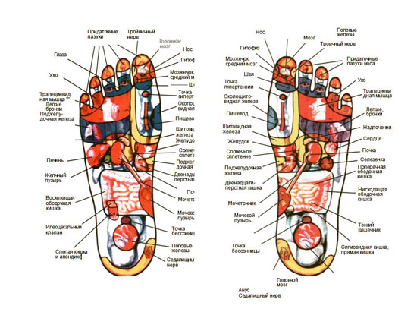

Необычные, не стандартные занятия или просто отдельное упражнение раскрепощает застенчивых детей и в тоже время сосредотачивает гиперакривных детей.

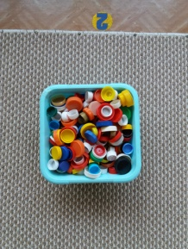
Мы предлагаем упражнения с использованием обычных крышек от пищевой тары: из-под пластиковых бутылок (лимонадов, минеральной воды, молочной продукции и т.д.).

При выполнении упражнений с крышечками: регулируется внимание, улучшается координация движения, развивается костно-мышечный аппарат, стабилизируется нервная система.
Положительный фактор – это доступно для всех и легко подвергаются дезинфекции.

Предлагаю варианты игр, упражнений:

- «Собрать в корзинки».

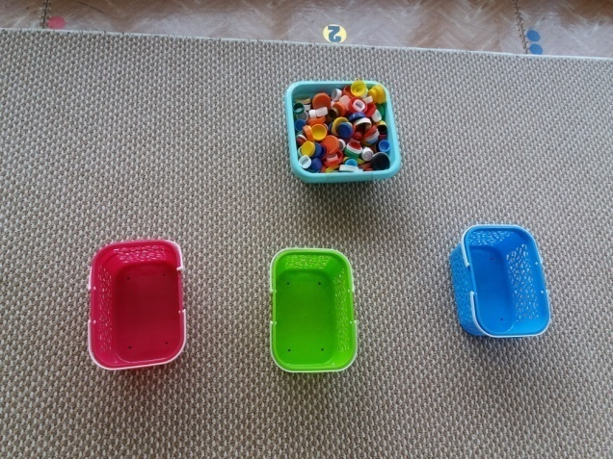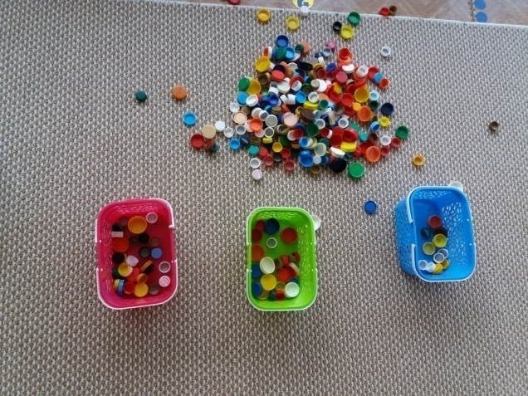

- «Переложить крышки из одного обруча в другой»

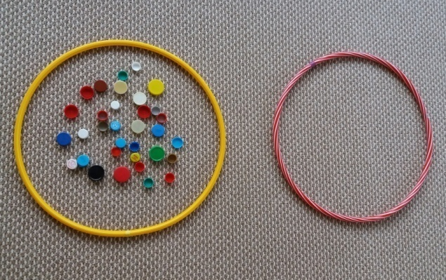
Варианты: из положения сидя или стоя.

- «Рассортировать крышки по цвету» (желтые, красные, зелёные, синие, коричневые, черные, белые).

- «Рассортировать крышки по размеру» (большие и маленькие).

- Как экологический вариант с персонажами «Собрать мусор» (земной, космический).

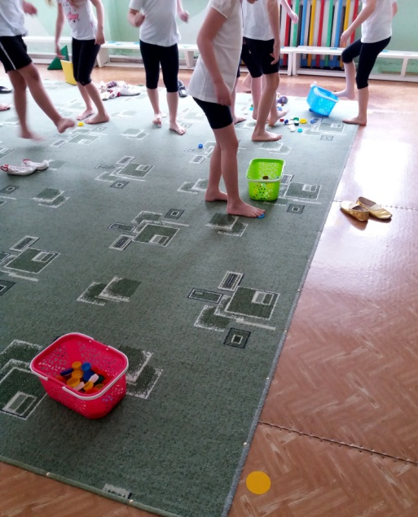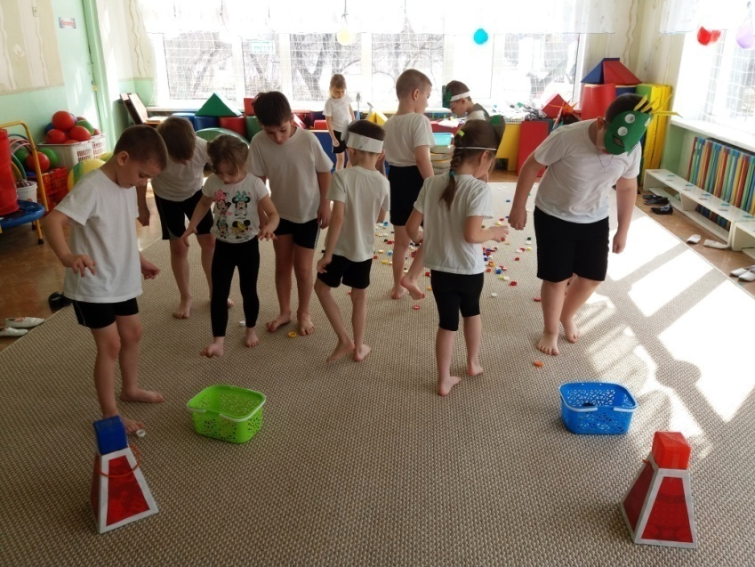

Одни и теже упражнения, игры можно обыграть в любых вариантах и использовать при различной тематике.

